**1-Ahbap**  
  
Ahbap gönüllü kayıt ekranı mind map ve profil ekranında doldurulan input alanlar.  
Profilde ** ile gösterilen yerler zorunlu alan olarak belirtilmiştir.  
Ahbap girişte kayıt olduktan sonra profile gidip zorunlu alanları doldurman beklenmektedir.  
  
  
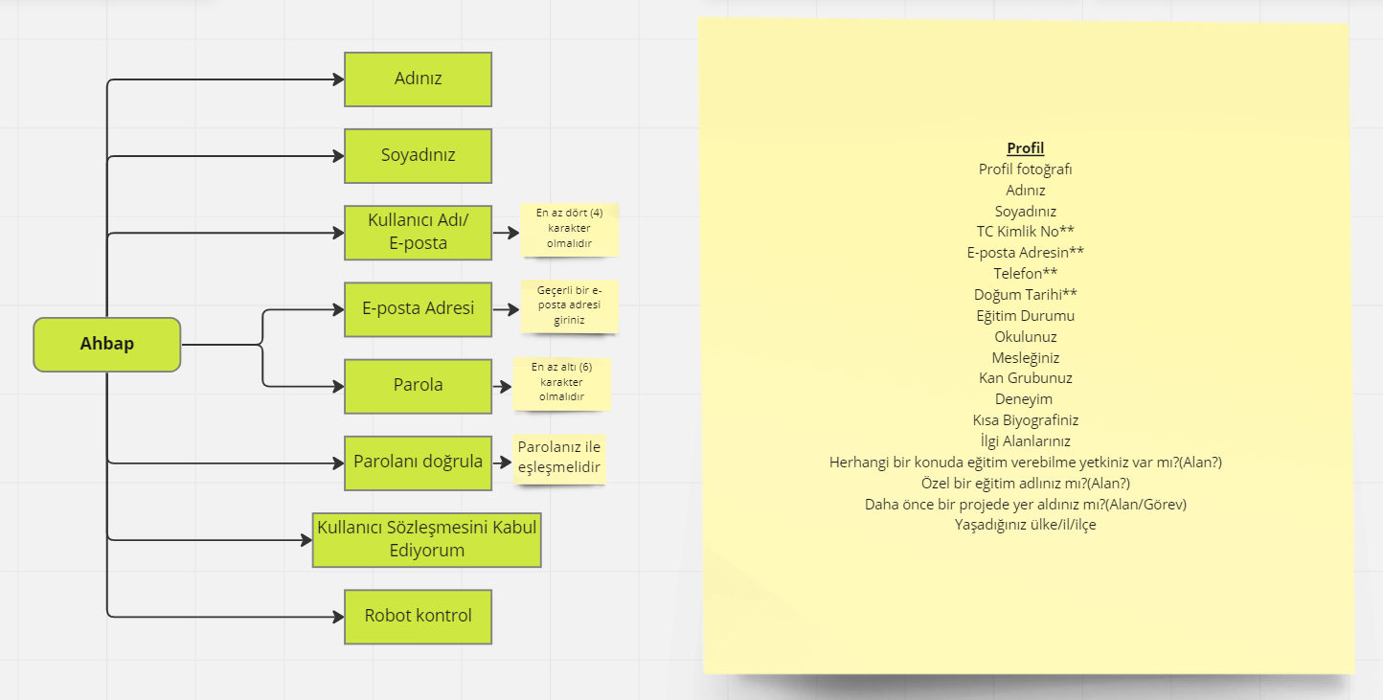

**2-Afad**tablo içeren bir resim

Açıklama otomatik olarak oluşturuldu  
  
  
  
  
  
  
**Akut kayıt ekranını yoğunluktan kapamıştır.  
**Babala kayıt ekranı yoktur. Ahbapla bir çalışmaktadır.  
  
  
**Öneri**

**Kayıt**  
Ad  
Soyad  
Tc

Telefon numara  
İl

Açıklama> Neden kayıt olduğu  
Kullanıcı Sözleşmesi—(Hazırlanacaktır)

Kullanıcı Adı/Şifre  
  
**Giriş**   
Kullanıcı Adı/Şifre

**Ayarlarda**  
Adres-Optional

Meslek durumu-Optional

Doğum Tarihi-Optional